两条二次曲线的相似及其位似中心
在前几年的教学调研测试中，有一道题引起了我的关注，并引发了思考，现将思考该题的心路历程公之于众，不当之处，恳请指教。
1.1原题及其解答
问题1 在平面直角坐标系x0y中，已知圆O:，圆O₁与圆O相交，圆心为O₁ (9,0),且圆O₁上的点与圆O上的点的最大距离为21.
- 求圆O₁的标准方程；
- 过定点P作动直线与圆O、圆O₁都相交，且直线被圆O、圆O₁截得的弦长分别为，若的比值总等于同一个常数，求点P的坐标及的值.
解：（1）圆O₁的半径为4，所以圆O₁的标准方程为
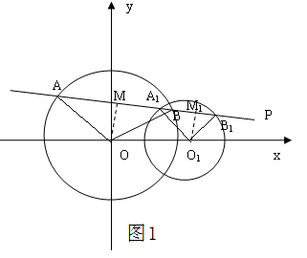
(2)设过定点P的动直线的方程为，与圆O相交于两点，与圆O₁相交于两点.作于M, 于（如图1），

则，，因为，，所以，即对于一定范围内的任意都成立.于是，有，
由（2）得或，
Ⅰ.若，代入(3)，得，再代入（1）得，解得或.
当P点坐标为(6,0)时，若直线的斜率不存在，此时，所以，也满足。
所以，点P的坐标为（18,0）或（6,0）.
Ⅱ.若，显然不满足，从而有，代入（1），得，
因为故不存在，舍去。
综上可得，满足题意的，点P有两个，坐标分别为（18,0）和（6,0）.
从原题的解答可以发现，当两圆相交时，满足题意的定比等于两圆的半径长之比，定点P有两个：一个是在线段的延长线上，定比等于的外分点；另一个是在线段上，定比等于的内分点。解完原题不禁会想，对于任意位置的两圆，这个结论是否依然成立？
1.2将原题的相交两圆推广到任意位置的两圆
问题2 在平面直角坐标系中xoy中，已知圆O：，圆：.过定点P
作动直线与圆O、圆O₁都相交，且直线被圆O、圆O₁截得的弦长分别为，若的比值总等于同一个常数，求点P的坐标及的值.
探究过程：不失一般性，可设.
设过定点P的动直线的方程为，即,两圆圆心O、 O₁到直线的距离分别为、，则，，直线截两圆的弦长分别为，，从而有即对于一定范围内的任意都成立，于是
由(2)，得或.
Ⅰ.若时，由（3）得，，代入(1)，得，解得或.
当P点的坐标为时，若直线的斜率不存在，且分别截两圆截得弦长时，，所以，也满足。
所以，点P的坐标为或.
Ⅱ.若，显然不满足，从而有，代入（1），得（*）
方程（*）的
（ⅰ）当圆O与圆O₁相交，即时，，故不存在（这就是原题的情况）。
（ⅱ）当圆O与圆O₁外离（或外切）以及内含（或内切）时，即以及时，方程（*）的，此时有实根和，(当时，).
显然均大于零，因此（或）如果存在，必须满足条件（或）。思考至此，笔者的思路受阻，一时不能确定（或）与的大小关系。但是根据解题经验，笔者觉得由（1）（2）（3）构成的条件组中还应该有隐含条件可以挖掘，于是决定进一步寻找的限制条件：由（3），得，因而有. 但是由前面的，可得，所以只可能.即，于是得.
所以条件组隐含着的限制条件: (**)
看到条件（**），笔者原本受阻的思路顿觉豁然开朗：既然正面要满足条件（**）的如此难确定，那么能否应用条件（**），反面来对的存在进行否定呢？也就是说和有可能都不能满足条件（**）！
此时笔者注意到，只要能说明函数在区间内没有零点就可以了！因而就有了下面的证明。
因为，，而是关于的二次函数，其图象是开口向上的抛物线，对称轴方程为，因为，，所以，当圆O与圆O₁外离（或外切），即时，，这说明在抛物线的对称轴的右侧，函数在内单调递增。
当圆O与圆O₁内含（或内切），即时，，
这说明在抛物线对称轴的左侧，函数在上单调递减。
总而言之，若当圆O与圆O₁外离（或外切）以及内含（或内切）时，函数在内单调，且，，所以函数在内没有零点，即满足条件（**）的是不存在的。
所以，若，则满足条件的不存在。
综上可得结论：
结论1 无论圆O与圆O₁的位置关系怎样，当，时，过点P或.的动直线分别截两圆的弦长之比等于同一常数（若两圆为同心圆，则，此时点P与重合，即为两圆的圆心O）
1.3结论1的平几背景及揭示的本质——两个圆的相似及位似中心
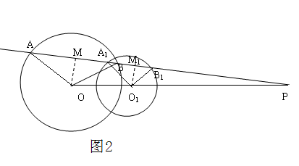
为了节省篇幅，我们以P点为例，研究它的平几背景。设P点在线段的延长线上，如图2，
且即，过P点的直线分别与圆O相交于A，B两点，与圆O₁相交于两点，作因为，所以∽，就有，连接,则得到∽，于是有，进而得到∽，所以.同理，接着便能推得∽，于是可得.
在上面的平几背景中，得到至关重要，这个比例式有着丰富的内蕴，揭示的本质说明过P点的动直线与圆O和圆O₁分别相交于点、点，总有，这意味着圆O与圆O₁的形状相同。因此，我们得到结论：
结论2.无论圆O与圆O₁的位置关系怎样，它们都相似，相似比等于两圆半径长之比（），并且两个圆是位似形，位似中心在两圆的圆心连心线上，在线段延长线上的位似中心是两圆的外位似中心，在线段上的位似中心是两圆的内位似中心。（若两圆为同心圆，则两个位似中心重合于O点。）
解析方法对位似中心的探求还说明，两个相似形如果存在外位似中心或内位似中心，那么都只会有唯一的。其位置在两个对应点的连线上，位似中心到两个对应点的距离之比等于相似比。圆是二次曲线，如果允许极端的话，我们可以把圆看做是离心率为零的二次曲线。结论2告诉我们，两个圆相似并能根据两圆的圆心和半径确定它们的位似中心。抛物线是离心率为1的二次曲线，那么两条抛物线是否相似？如果相似，能否确定它们的位似中心？
2.1两条抛物线的相似
因为一条抛物线无论随顶点如何平移或无论绕顶点如何旋转，它的形状都不会改变，所以我们只要研究顶点和对称轴分别重合、开口方向相同的两条抛物线是否相似。
问题3.在平面直角坐标系xoy中，已知抛物线C:与，试问这两条抛物线是否相似？
探究过程：设过抛物线顶点O的直线的方程为（如图3），
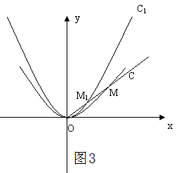
与已知的两条抛物线的另一个交点分别为，于是所以，这是一个与直线无关的常数，故抛物线与相似，其相似比为，即相似比等于两条抛物线的焦准距之比。
这说明两条抛物线无论位置关系怎样，它们都相似。
2.2两条抛物线的位似中心的探求
首先可以肯定，当两条抛物线的对称轴不平行也不重合时，它们不是位似形。所以只要探讨对称轴平行（或重合）时两条抛物线的位似中心。为了避免繁杂的运算，我们改变一下探求位似中心的策略。受到两个圆的位似中心的启发，可以先提出猜想，然后再进行检验或修正。
猜想1：抛物线C:与，那么点是两抛物线的外位似中心，是两抛物线的内位似中心。
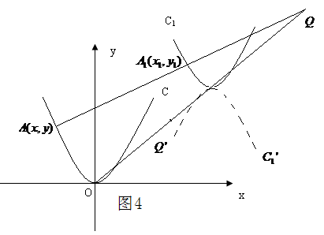
点是两抛物线的外位似中心的验证过程：本来要证到过点Q的动直线分别与两条抛物线C与相交于点，都有.现在进行等价转化，改成只要证明：已知点，设点是抛物线上的任意一点，如果满足，那么点的轨迹方程是就可以了。因为轨迹方程既有纯粹性又有完备性，即轨迹上的点的坐标都满足方程，反过来，满足方程的解为坐标的点都在轨迹上，所以就有了下面的证明。
如图4，
根据，得$\frac{x−\frac{\text{pm}}{p−p_{1}}}{x_{1}−\frac{\text{pm}}{p−p_{1}}}=\frac{p}{p_{1}}$，于是，同理，因为点在抛物线上，所以代入化简，得.
这说明点的轨迹方程是.
经验证，是抛物线与的外位似中心。用同样的方法检验是否是两抛物线的内位似中心。
问题4已知点，设点是抛物线上的任意一点，如果满足，求点的轨迹方程。
结果得到的轨迹方程为：，这说明点是抛物线与的内位似中心。而抛物线与不存在内位似中心。
根据以上探究得到结论：
结论3 任意两条抛物线C与C ₁都相似，相似比等于它们的焦准距之比。当且仅当两条抛物线的对称轴平行（或重合）时能成为位似形，位似中心在两抛物线顶点的连线上，若两抛物线的开口方向相同，则有外位似中心，不存在内位似中心，若它们的开口方向相反，则有内位似中心，不存在外位似中心。
我们知道椭圆的离心率，当越接近0时，椭圆越接近于圆；当越接近于1时，椭圆越扁。因此两个椭圆只有在离心率相等时，才有可能相似。
3.1.离心率相等的两个椭圆相似
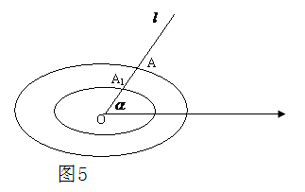
与探究两条抛物线相似的方法类似，只要先研究两个离心率相等，中心重合，实轴共线的椭圆是否相似。
问题5.已知椭圆C:和，它们的离心率都为,试问这两个椭圆是否相似？
为了便于计算椭圆中心到椭圆上一点的线段长，我们建立极坐标系。以两椭圆的公共中心为极点，0x轴为极轴建立极坐标系（如图5），
椭圆C和的极坐标方程分别为与，因为，所以椭圆C和的极坐标方程可以化为与.设过点O的射线的极坐标方程是，与椭圆C和分别相交于点，则，，所以，即椭圆C和相似。
这说明，离心率相等的两个椭圆相似，相似比等于两个椭圆的长轴长之比。
3.2两个相似椭圆的位似中心的探求
显然，当两个椭圆的长轴不平行也不共线时，它们不是位似形。对于相似且长轴平行（或共线）的两个椭圆的位似中心，先提出猜想，再进行验证。
猜想2.在平面直角坐标系xoy中，已知椭圆C：和椭圆：，设，它们的离心率都等于，那么点是两椭圆的外位似中心，点是两个椭圆的内位似中心。
点是两椭圆的外位似中心的验证过程(也用求轨迹方程的方法)：
设点是椭圆C：上的任意一点，点满足，从而得到，于是，同理
因为点在椭圆上，代入化简得
又因为，代入化简，得，所以满足条件的点的轨迹方程是.
点是两个椭圆的内位似中心的验证留给读者。
结论4 综上可得结论：离心率相等的两个椭圆C和相似，相似比等于它们的长轴长之比（）。相似的两个椭圆，当且仅当它们的长轴平行（或共线）时才能成为位似形。位似中心在两个椭圆中心的连线上，若位似中心在线段的延长线上，是两个椭圆的外位似中心，若位似中心在线段上，是它们的内位似中心。（若两椭圆的中心重合且长轴共线，则两个位似中心重合于点）。
4.离心率相等的两条双曲线相似及其位似中心的探求
与椭圆的情况类似，我们可以证明离心率相等的两条双曲线相似，然后探求它们的位似中心（过程略），从而得到结论：
结论5 离心率相等的两条双曲线C和相似，相似比等于它们的实轴长之比（）。相似的两条双曲线当且仅当它们的实轴平行（或共线）时才能成为位似形。位似中心在两条双曲线中心的连线上，若位似中心在线段的延长线上，是两条双曲线的外位似中心，若位似中心在线段上，是它们的内位似中心。（特别地，若两双曲线的中心重合且实轴共线时，则两个位似中心重合于点）。
经过以上四种二次曲线的探究，我们归纳到两条二次曲线相似及其关于位似中心的总的结论：
结论6离心率相等的两条二次曲线（把圆当做是离心率为零的二次曲线）相似，相似（不全等）的两条二次曲线当且仅当它们对应的对称轴互相平行（或共线）时才能成为位似形。对于有心二次曲线既有外位似中心，又有内位似中心，位似中心在两条二次曲线中心的连线上，（特别地，若两条二次曲线的中心重合且对应的对称轴共线时，两个位似中心重合于一点）。对于无心二次曲线，当它们开口方向相同时只有外位似中心；当它们开口方向相反时只有内位似中心，位似中心在两条二次曲线顶点的连线上。
本文，笔者对一道试题进行解后反思，其历程回顾如下：
原题要探究，是否存在定点，使得过定点的动直线截相交两圆所得的弦长之比为同一常数是否存在定点，使得过定点的动直线截任意位置的两圆所得的弦长之比为同一常数是否存在定点，使得任意位置的两圆（不全等）以定点为中心成位似形是否存在定点，使得离心率相等的任意位置的两条二次曲线（不全等）,以定点为中心成为位似形。
随着笔者思维的展开，两条曲线的位置关系渐趋任意，曲线的种类日臻完善，最后扩展到整个二次曲线。随着问题的不断深化，处理问题的策略有传承有变革，特别是充分运用了“特殊”对“一般”的启示，先猜想再验证。方法力求简单、易行。
教师是一个需要而且能够不断自我超越的职业，如果不能实现自我超越，必定会感觉索然寡味，绝对不会享有职业的幸福感。自我超越离不开日常反思。反思，可以提炼和归纳日常经验，使其精纯、结晶。很多教育大家之所以成为教育家，除了学养的丰厚，主要原因是善于反思、勤于反思。教师在漫长的教学生涯中，肯定会遇到各种鲜活、独特的教学事件，从而产生各种教学体验和思考。如果善于反思，就能及时总结经验以促进教学，获得进步，实现不断的自我超越。

